Меры пожарной безопасности при эксплуатации газового оборудования.

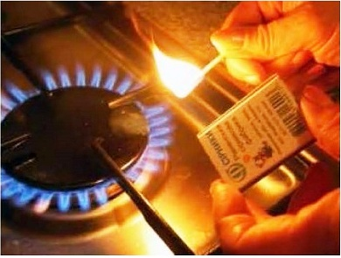

Меры пожарной безопасности при эксплуатации газового оборудования.

Инструктор противопожарной профилактики пожарной части Рыльского району

Савченко Н.Д. и заместитель начальника ОНД и ПР по Рыльскому, Глушковскому и

Кореневскому районам Салионов Д.С. напоминают об исправности газового

оборудования, находящемся в доме.

Газовое оборудование, находящемся в доме должно находиться в исправном

состоянии, и соответствовать техническим требованиям по его эксплуатации.

При эксплуатации газового оборудования запрещается:

— пользоваться газовыми приборами малолетним детям и лицам, незнакомым

с порядком его безопасной эксплуатации;

— открывать газовые краны, пока не зажжена спичка или не включен ручной

запальник;

— сушить белье над газовой плитой, оно может загореться.

При появлении в доме запаха газа, запрещается использование электроприборов

находящихся в доме, включение электроосвещения. Выключите все газовые

приборы, перекройте краны, проветрите все помещения, включая подвалы.

Проверьте, плотно ли закрыты все краны газовых приборов. Если запах газа

не исчезает, или, исчезнув при проветривании, появляется вновь, необходимо вызвать аварийную газовую службу.